GRIGLIE DI CORREZIONE E VALUTAZIONE
DELLE PROVE (classe 2ª CET a.s. 2014-15) 2ª parte

ISTITUTO D'ISTRUZIONE SUPERIORE “ ENRICO DE NICOLA” PIOVE DI SACCO
GRIGLIA DI VALUTAZIONE
DIPARTIMENTO DI SCIENZE
 | INDICATORI | GRAVEMENTE  INSUFF. | INSUFFICIENTE | LIVELLO  SUFFICIENTE | DISCRETO  BUONO | OTTIMO
CONOSCENZE | ACQUISIZIONE  CONOSCENZE | Non possiede  le conoscenze essenziali  1-3 | Possiede solo  alcune conoscenze essenziali  4-5 | Conoscenze essenziali complete  6 | Conoscenze complete e abbastanza precise  7-8 | Conoscenze complete e dettagliate  9-10
ABILITÀ | USO DEL LINGUAGGIO DISCIPLINARE | Linguaggio improprio e terminologia inadeguata  1-3 | Incertezza nell'uso dei termini  4-5 | Uso dei termini essenziali corretto,ma  l'esposizione non sempre è chiara e coerente  6 | Uso dei termini essenziali corretto esposizione chiara e coerente  7-8 | Linguaggio pertinente e ricco, padronanza nell'uso della terminologia, sicurezza espositiva.  9-10
 | ORGANICITÀ DI ARGOMENTAZIONE | Tende a divagare e a non seguire la traccia proposta  1-3 | Necessita di essere guidato per stare in tema  4-5 | Risponde in modo pertinente e svolge l'argomento in maniera appropriata seppur con qualche aiuto.  6 | Si attiene alle domande e le svolge con autonomia e in modo esauriente  7-8 | Opera collegamenti e riferimenti fra discipline  9-10
COMPETENZE | DISCUSSIONE  APPROFONDIMENTO  CRITICO | Preparazione esclusivamente  mnemonica  1-3 | Preparazione mnemonica, ma se guidato dimostra di aver assimilato  i contenuti  4-5 | Comprende i contenuti che dimostra di aver assimilato  6 | Elabora personalmente attraverso analisi e opportune sintesi  7-8 | Sa fare autonome valutazioni  9-10

I.S.S DE NICOLA PIOVE DI SACCO (PD)
GRIGLIA DI VALUTAZIONE DI DIRITTO- ECONOMIA POLITICA
Docente: Angelo Capalbo
DESCRITORI | INDICATORI | PUNTEGGIO
Aderenza alla richiesta della prova Comprensione dei punti essenziali nel contesto della traccia | - Completa negli aspetti essenziali  - Parzialmente completa  - Scarsa | 6 1/2  6  4 ½, 5
Possesso delle competenze necessarie allo sviluppo della traccia. Correttezza nelle argomentazioni | - Conoscenze ampie articolate  - Prova corretta negli aspetti essenziali  - Prova generalmente corretta, ma con imprecisioni e/o errori non gravi  - Conoscenze parziali, ma corrette  - Conoscenze:  scarse e frammentarie approssimative  gravi lacune | 9  6 ½  6  6-  5 5- 4
Grado di approfondimento. Articolazione logica tra i vari punti.  Collegamenti pluridisciplinari | - Buon approfondimento e ampi collegamenti; buone capacità logiche e di analisi  - Approfondimento centrato sugli aspetti essenziali con collegamenti  - Approfondimenti parziali su alcuni aspetti  - Scarso | 9,10  7,7 ½  6- 4, 5
Padronanza della terminologia specifica della disciplina.  Proprietà di linguaggio nelle argomentazioni | - Buona padronanza e uso appropriato della terminologia sia tecnica sia formale  - Sufficiente padronanza  - Scarsa | 9, 10 6 ½,7 4 1/2 , 5

GRIGLIA PER LA VALUTAZIONE DELLE VERIFICHE ORALI DI ECONOMIA AZIENDALE/ DISCIPLINE TURISTICHE PER IL PRIMO, SECONDO BIENNIO E QUINTO ANNO
COMPETENZE  Discussione, approfondimento critico | ABILITA'  Organicità di argomentazione  Padronanza della lingua | CONOSCENZE  Acquisizione di conoscenze | VOTO
Non ha nessuna preparazione | Non segue la traccia proposta  Inadeguata la terminologia | Non possiede le conoscenze essenziali | NEGATIVO  ( 2 – 3 )
Preparazione frammentaria esclusivamente mnemonica | Segue in minima parte la traccia proposta  Molto incerto l'uso dei termini | Conosce in modo frammentario e lacunoso | INSUFFICIENTE GRAVE ( 4 )
Preparazione mnemonica, ma se guidato dimostra di aver assimilato alcuni contenuti | Necessita di essere guidato per restare in tema  Incerto l'uso dei termini | Ha conoscenze imprecise e incomplete | INSUFFICIENTE  ( 5 )
Comprende i contenuti che dimostra di aver assimilato | Risponde in modo pertinente ma con qualche aiuto  Uso dei termini essenziali | Ha conoscenze corrette, essenziali ma non approfondite | SUFFICIENTE  ( 6 )
Comprende i contenuti che dimostra di avere ben assimilato | Si attiene alle domande e risponde in modo esauriente  Uso dei termini corretto, esposizione chiara | Conosce in modo abbastanza approfondito | BUONO  ( 7 )
Elabora attraverso analisi e opportune sintesi | Risponde alle domande con autonomia e in modo esauriente  Uso dei termini corretto, esposizione sempre chiara e coerente | Conoscenze complete e dettagliate | OTTIMO  ( 8 – 9 )
Sa fare autonome valutazioni | Risponde a tutto operando collegamenti e riferimenti  Padronanza complete della terminologia e sicurezza espositiva | Ha conoscenze ampie ed articolate | ECCELLENTE  ( 10 )

GRIGLIA DI VALUTAZIONE DELLE VERIFICHE SCRITTE DI ECONOMIA AZIENDALE/ DISCIPLINE TURISTICHE PER IL PRIMO, SECONDO BIENNIO E QUINTO ANNO

COMPETENZE  Applicazioni delle conoscenze e delle abilità in termini di responsabilità e autonomia | ABILITA'  Individuare, rilevare, rielaborare, correlare, riconoscere, eseguire, registrare, risolvere esercizi ed utilizzare un linguaggio specifico | CONOSCENZE  Acquisizione dei contenuti | VOTO
E' del tutto privo di competenze | Non ci sono capacità esecutive | Non conosce | 2 – 3
Non sa riconoscere le funzioni degli elementi di base | E' capace di svolgere compiti semplici solo in alcuni casi, commette gravi errori nelle applicazioni | Lacunose, parziali e incoerenti | 4
Se sollecitato e guidato è in grado di applicazioni discontinue | Approssimative e limitate ad argomenti semplici, utilizza solo alcune delle informazioni, risolve problemi utilizzando solo in parte strumenti semplici commettendo errori | Conosce in modo frammentario e lacunoso | 5
Se sollecitato e guidato è in grado di applicazioni essenziali | Utilizza in modo elementare ma corretto le conoscenze, svolgendo compiti semplici | Conosce in modo essenzialmente corretto le nozioni | 6
E' in grado di utilizzare, anche se con qualche incertezza, le procedure studiate e di esprimere valutazioni | Utilizza le conoscenze in modo corretto e preciso, sa svolgere compiti e risolvere problemi, applicando metodi, strumenti e regole | E' in possesso delle conoscenze dei vari ambiti e sa orientarsi | 7
E' in grado di utilizzare con sicurezza le procedure studiate e di esprimere valutazioni in modo autonomo | Sa applicare correttamente le conoscenze ed i metodi risolutivi acquisiti anche in situazioni complesse e nuove | Conosce in modo completo e strutturato | 8 - 9
E' in grado di elaborare valutazioni e strategie risolutive in vari contesti in modo autonomo e personale | Sa applicare in modo coerente, logico e razionale le procedure studiate anche in situazioni nuove senza commettere errori | Conosce in modo completo, approfondito e preciso | 10

GRIGLIA DI VALUTAZIONE PER LE PROVE STRUTTURATE O SEMISTRUTTURATE DI ECONOMIA AZIENDALE/DISCIPLINE TURISTICHE PER IL PRIMO, SECONDO BIENNIO E TERZO ANNO

SI INDICANO LE COMPETENZE LE ABILITA' E LE CONOSCENZE DA VERIFICARE E LA TIPOLOGIA DI PROVA:
- TEST
- VERO/FALSO
- CORRELAZIONI
- DOMANDE A RISPOSTA APERTA
- DARE DEFINIZIONI
- ESRCIZI IN PARTITA DOPPIA
SARANNO ASSEGNATI DEI PUNTEGGI IN BASE ALLA CONSISTENZA DI OGNI PROVA ALL'INTERNO DELLA VERIFICA

SI CALCOLA IL TOTALE DEL PUNTEGGIO E POI SI ASSEGNANO I VOTI IN BASE ALLA SEGUENTE TABELLA

PERCENTUALI | VOTO
100,00% | 10 9
80,00% | 8
70,00% | 7
60,00% | 6
50,00% | 5
40,00% | 4
30,00% | 3
20,00% | 2

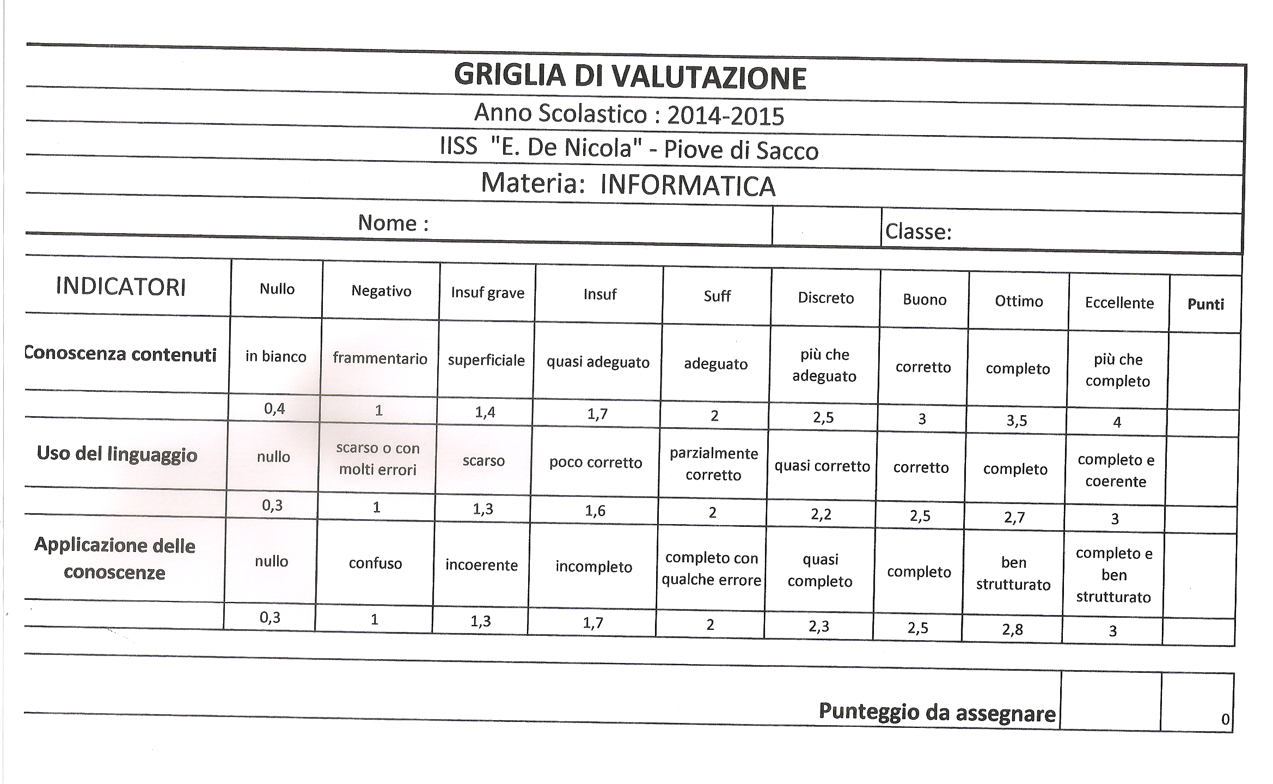

SCIENZE MOTORIE E SPORTIVE - GRIGLIA DI VALUTAZIONE
PROVE PRATICHE
VOTO | DESCRITTORE
2 | Si rifiuta di svolgere le attività proposte
3 | Inizia l'attività ma non la porta a termine/ partecipa ma con evidente disinteresse e senza rispetto delle regole sulla sicurezza/ non sa eseguire i fondamentali
4 | Esegue l'attività richiesta con continue interruzioni/ dimostra molte difficoltà nell'esecuzione
5 | Esegue in modo impreciso e difficoltoso l'esercizio/ dimostra interesse molto superficiale
6 | Esegue l'attività richiesta senza interruzioni e raggiunge il minimo richiesto/ svolge l'esercizio con qualche imprecisione/ esegue i fondamentali
7 | Svolge l'attività proposta distribuendo la fatica nel tempo richiesto/ svolge l'esercizio in modo corretto/ esegue i fondamentali in modo corretto e li sa applicare nelle dinamiche di gioco
8 | Svolge l'attività proposta raggiungendo una valida prestazione/ esegue l'esercizio in modo corretto, sicuro e fluido/ utilizza sempre correttamente i fondamentali nelle dinamiche di gioco
9-10 | Svolge l'attività proposta raggiungendo una eccellente prestazione/ partecipa all'attività con esecuzione corretta, personale e creativa/sa applicare soluzioni tattiche adeguate
Viste le peculiarità della materia la scala di misurazione si riferisce a prove che verificano le abilità motorie oggettive. La valutazione finale potrà prevedere anche una valutazione quantitativa per quanto riguarda l'impegno, l'interesse e la partecipazione.
VALUTAZIONE DELLE PROVE SCRITTE E ORALI
DESCRITTORE | INDICATORE DI LIVELLO | PUNTI
Conosce i contenuti specifici e gli argomenti richiesti | In modo generico, con lacune e scorrettezze | 1
 | In modo approssimativo e con alcune imprecisioni | 2
 | In modo essenziale e complessivamente corretto | 3
 | In modo completo ed esauriente | 4
 | In modo approfondito e dettagliato | 5
Utilizzo del linguaggio specifico | In modo scorretto, con terminologia impropria | 1
 | In modo non sempre corretto, ma globalmente comprensibile/in modo semplice ma corretto | 2
 | In modo per lo più appropriato | 3
 | In modo chiaro, corretto e appropriato | 4
 | In modo chiaro, corretto, scorrevole, completo e preciso | 5
PUNTEGGIO |  | /10

IRC

Griglia per la valutazione finale biennio e triennio

Competenze | Abilità | Conoscenze | Valutazione
Affronta  autonomamente le questioni. Padronanza del linguaggio specifico | Comunica in  modo appropriato, si esprime in modo corretto e critico | Dimostra di conoscere i contenuti in modo  approfondito e di saperli rielaborare in modo autonomo | Ottimo
Segue con  attenzione il percorso curricolare. Adopera con padronanza illinguaggio specifico. | Comunica in modo appropriato e si esprime in modo sostanzialmente corretto | Dimostra di conoscere i contenuti in modo approfondito. | Buono
Affronta con diligenza quasi tutti gli argomenti, utilizzando il linguaggio specifico in modo appropriato | Comunica quasi sempre in modo appropriato e si esprime in modo abbastanza corretto | Dimostra di saper impostare i contenuti in modo abbastanza appropriato | Discreto
Sa ripetere con sufficiente precisione gli argomenti più importanti della disciplina.  Usa il linguaggio in modo semplice | Si esprime in modo semplice e sufficientemente corretto. | Sa esporre gli aspetti fondamentali dei contenuti della disciplina | Sufficiente
Si esprime poco,  in modo generico e impreciso | Ha difficoltà ad  individuare le questioni, ad analizzare temi e problemi. | Incerte e  incomplete | Insufficiente
Nessuna  competenza espressa | Nessuna | Nessuna | Scarso

Griglia per la valutazione del dialogo in classe

Parametri | Descrittori | Valutazione
Interesse per il tema in esame | - Attivo e propositivo | ottimo/buono
 | - Interesseprogressivo | discreto
 | - Limitatoad alcunequestioni | sufficiente
 | - Occasionale | non sufficiente
Capacità di intervenire e di interagire con i compagni nel rispetto di ciascuno | - Costante e interessata | ottimo/buono
 | - In progresso, condizionata dall’argomento o dall’interlocutore | discreto
 | - Limitata ad alcune persone o argomenti | sufficiente
 | - Pocorilevante o assente | non sufficiente
Capacità di esprimere con correttezza il proprio parere | - Capacità di esprimersi in modo chiaro e corretto | ottimo/buono
 | - Capacità progressivamenteesercitata e non sempre organizzata | discreto
 | - Limitata ad alcunequestioni | sufficiente
 | - Si esprime in modo incerto e/o non esprime parere personale | non sufficiente
Capacità di usare le proprie conoscenze e collegarle tra di loro | - Collegamentiefficaci eorganici | ottimo/buono
 | - Sviluppolinearenellaesposizione | discreto
 | - Collegamenti e riferimentidi base | sufficiente
 | - Collegamenti e riferimenti noncoerenti o assenti | non sufficiente

